АВЕРС:ДИРЕКТОР
Задание 1
Перечень улиц
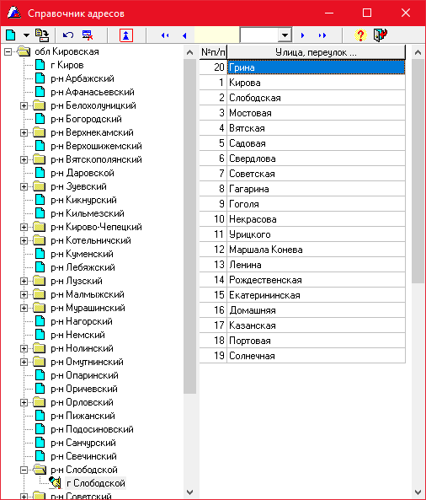
Изменение параметров учреждения
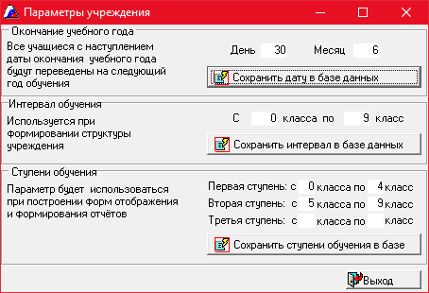
Добавление полей «Золотая медаль» и «неуспевающий»
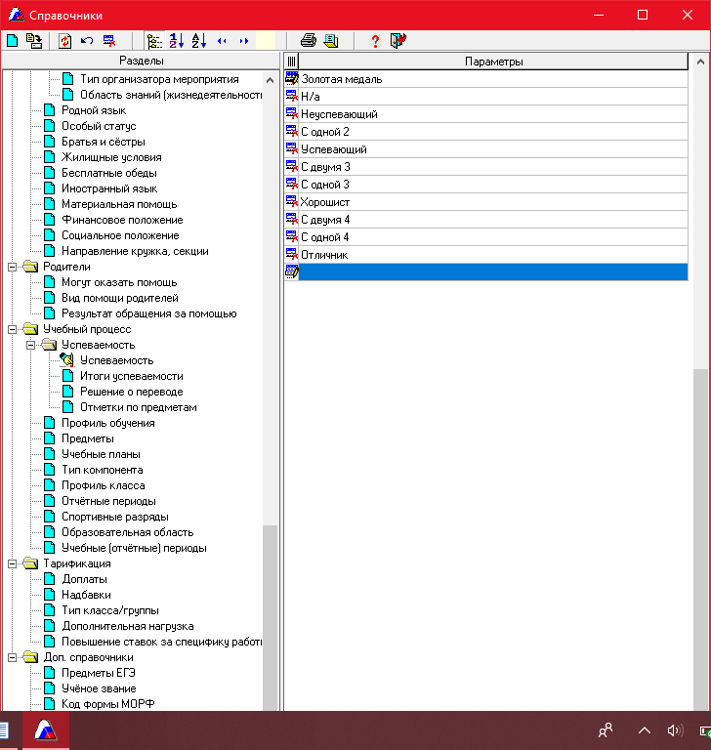
Создание отчетов не работает

